**模考错题总结**

R1

生词

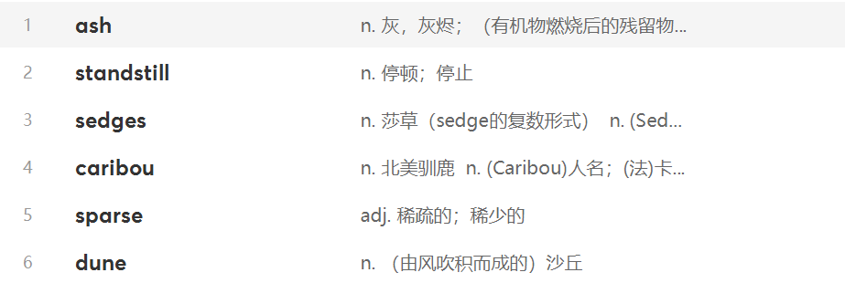

词组

没找到

错题

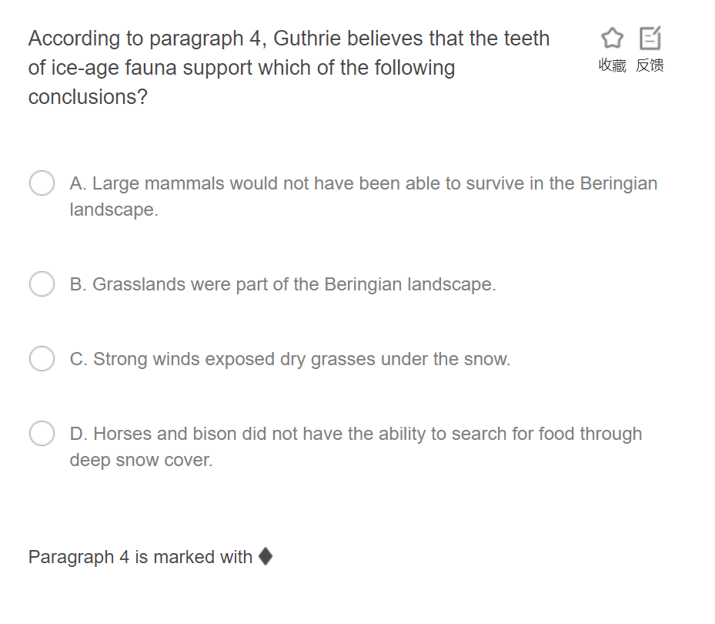

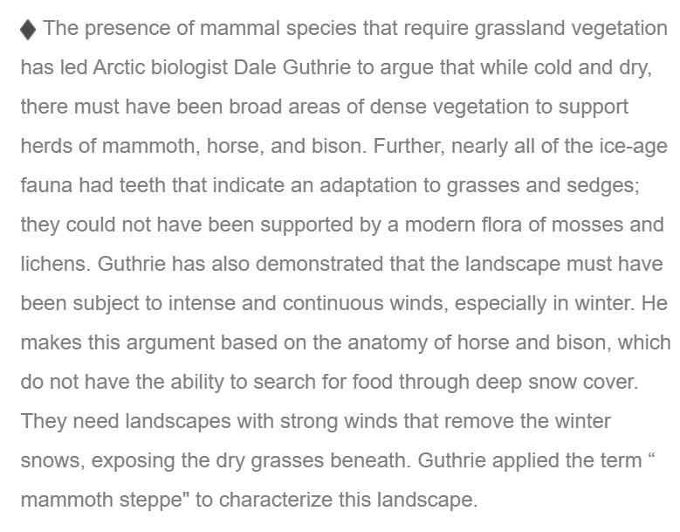

正确答案：B

我的答案：C

正确做法：题目中问的是通过牙齿能推测出什么。很明显对应原文中的there must have been broad areas of dense vegetation to support herds of mammoth, horse, and bison. Further, nearly all of the ice-age fauna had teeth that indicate an adaptation to grasses and sedges;

错误原因：当时看错对象了，以为它问的是根据一些动物的证据能推测出风很大。实际上题目里面有一个teeth，做太快没想太多，纯粹是自己马大哈，被自己蠢到了。

R2

生词

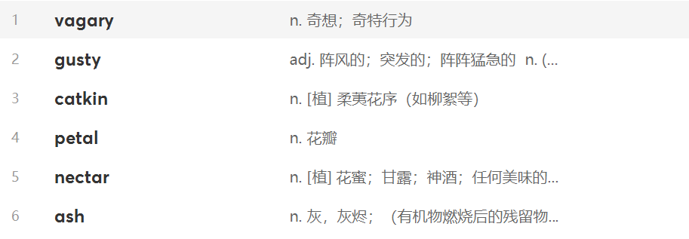

词组

Be bound to 一定……

错题分析：

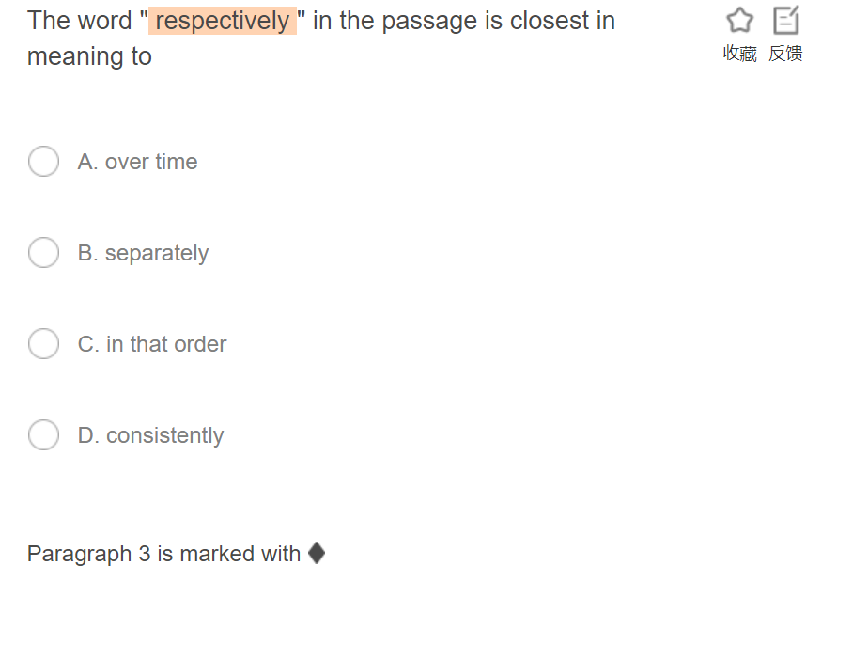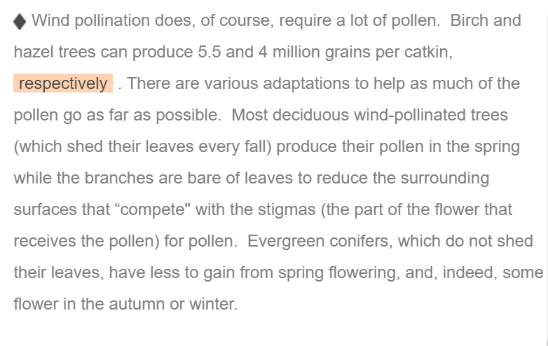

正确答案：C

我的答案：B

正确做法：repectively 是分别的意思，也就是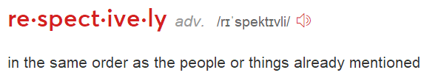

所以选 in that order。

错误原因：它和separately太像了，所以就很容易让人选错。

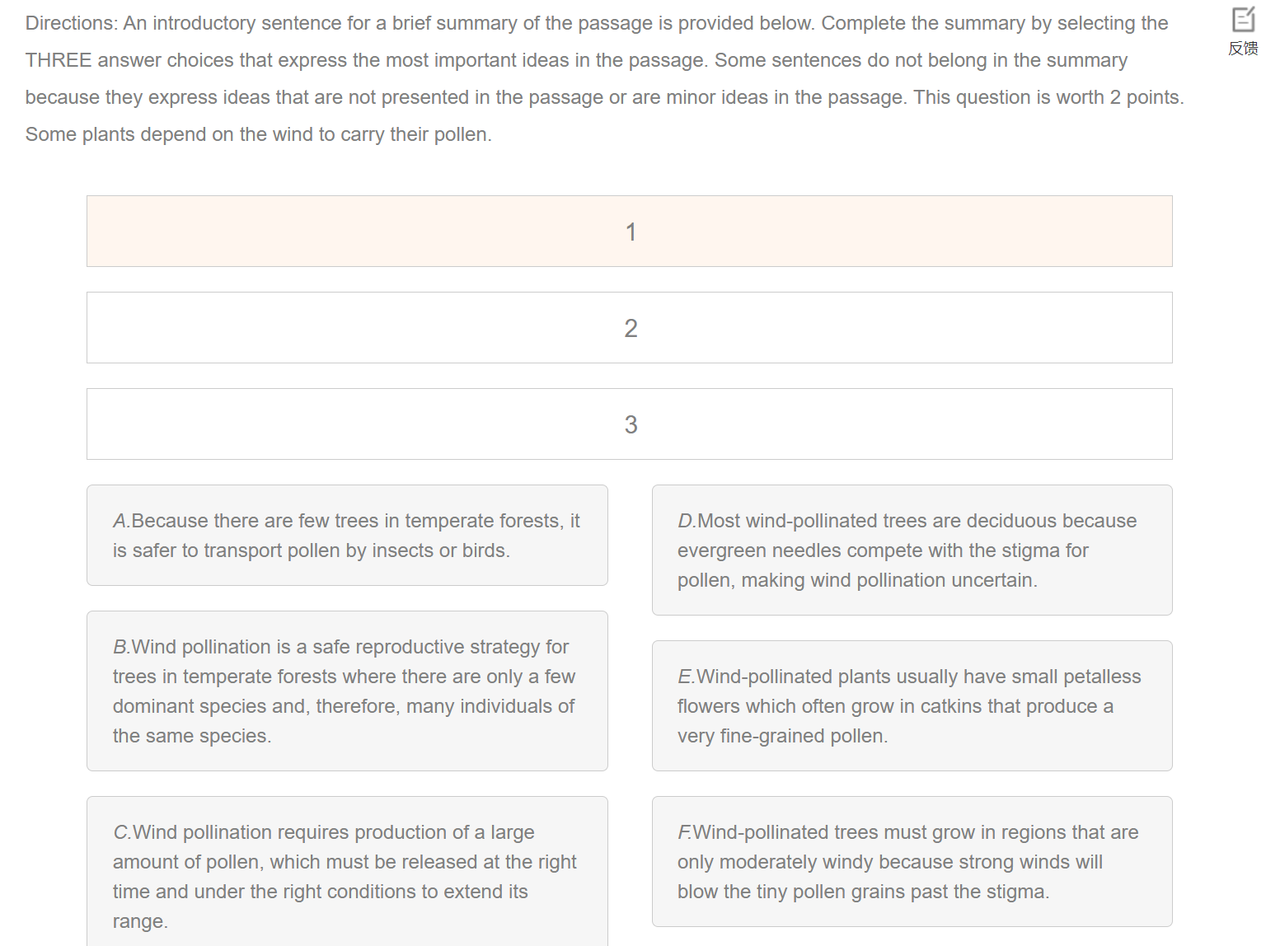

正确答案：BCE

我的答案：BCD

正确做法：B和C很容易在原文中看出来。但是E就很难看到，它是最后一个选项但是对应的内容在第二段，还是在括号里面。

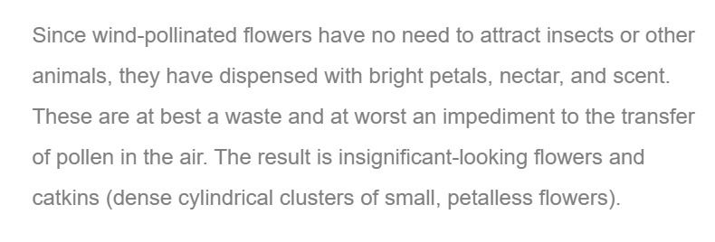

再者我也没有在文章中找到flower长在catkin里面，我也不知道catkin是啥东西（现在知道了）。

R3

生词



词组

In contrast 对比之下

错题分析

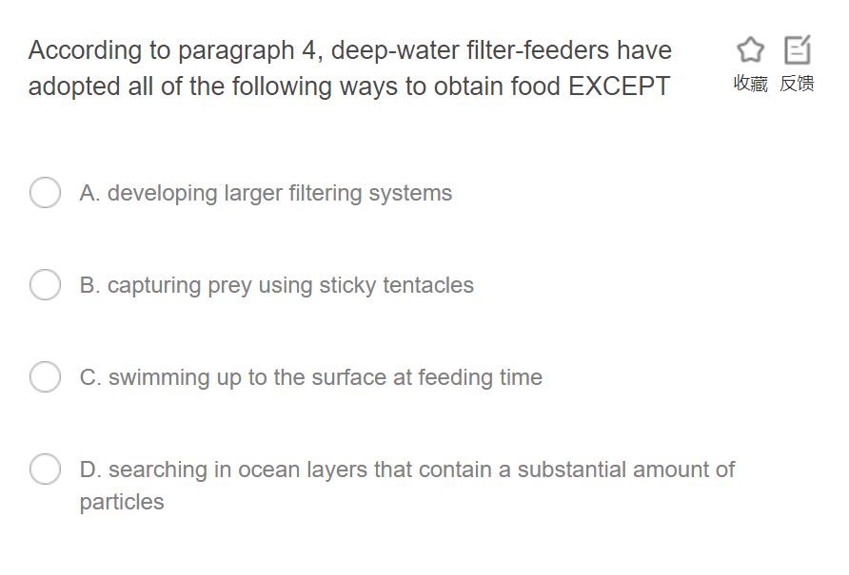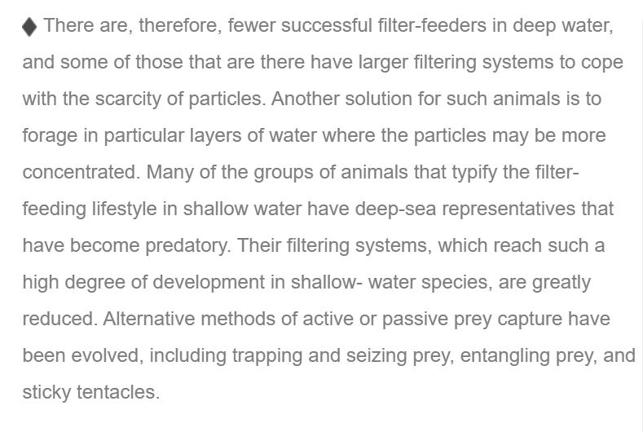

正确答案：C

我的答案：A

正确做法：A对应第二行，B和D都很好找，C在原文中没有对应，故选C

错误原因：在看的时候没有看到A选项，再加上经过自己的推断，浅水层中的营养丰富，而这里说这些深水鱼会到营养丰富的水层中进食，就自己主管臆断了一下。

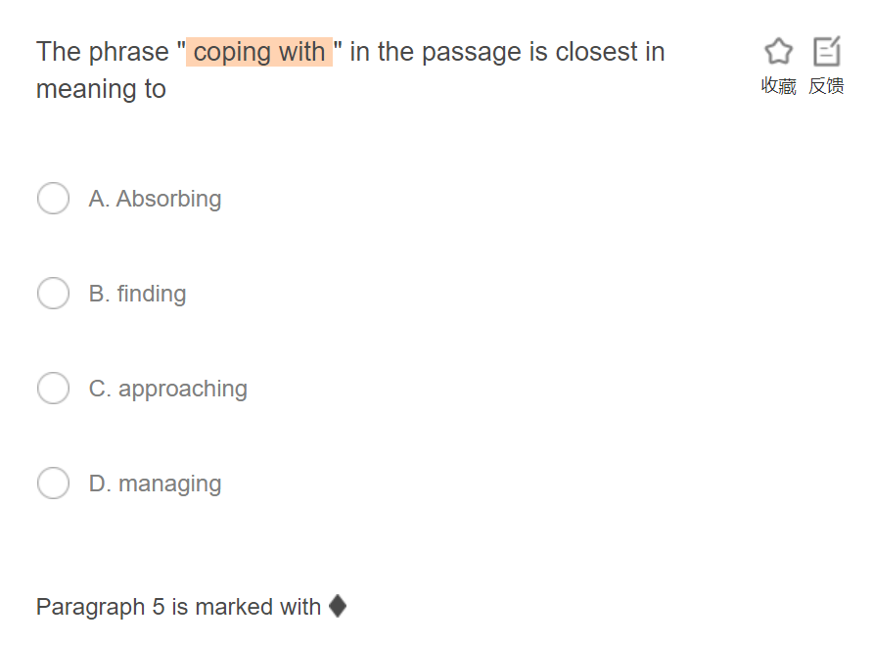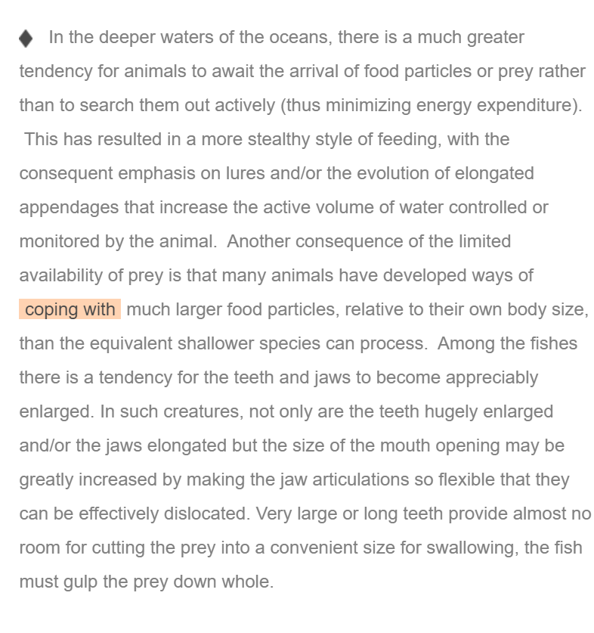

正确答案：D

我的答案：A

正确做法：coping with和managing 都是处理的意思。故选D。

错误原因：做的时候忘记managing有这个意思了，再加上在语境中这里的coping with 就是吸收的意思，所以错选。下次应该选意思直接对应的选项。